ПОЛОЖЕНИЕ
открытого областного дистанционного конкурса детского творчества «Рождественская игрушка».

1. Общие положения
1.1. Настоящее Положение определяет порядок организации, проведения открытого областного дистанционного конкурса детского и юношеского творчества «Рождественская игрушка» (далее – Конкурс), сроки представления и основные требования к конкурсным работам, процедуру определения и награждения победителей.
Конкурс проводится среди обучающихся общеобразовательных, дошкольных образовательных учреждений, детских домов, школ-интернатов, школ искусств, художественных школ, учреждений дополнительного образования детей, а также их воспитателей, учителей, педагогов, классных руководителей и родителей.
Конкурсные работы могут быть выполнены детьми, взрослыми или совместно - детьми и взрослыми.
1.2. В круг тем Конкурса входят – семейные ценности, новогодние и рождественские традиции, обычаи празднования нового года и каноны праздничного украшения в соответствии с тематикой праздника.
2. Цели и задачи Конкурса
Основной целью Конкурса является развитие и поддержка детского художественного творчества на основе традиций и обычаев празднования зимних праздников – Рождества и Нового Года через творческую деятельность обучающихся при поддержке педагогов и семьи.
Задачи:
- укрепление института семьи, создание положительного имиджа семьи;
- выявление талантливых семей и одаренных детей;
- стимулирование семейных творческих связей;
- сохранение и развитие преемственности семейных традиций празднования Нового года и Рождества;
- творческое и духовно-нравственное воспитание обучающихся;
- развитие и поддержка творческого потенциала обучающихся;
- стимулирование творческого поиска, творческая самореализация;
- популяризация традиционных семейных ценностей через художественное творчество.

3. Организация и руководство Конкурса
3.1. Учредители Конкурса:
- Всемирный Русский Народный Собор г. Москва;
- Союз писателей России г. Москва;
- Муниципальное учреждение дополнительного образования «Центр «Олимпия» Дзержинского района Волгограда».
3.2. Организатор Конкурса – муниципальное учреждение дополнительного образования «Центр «Олимпия» Дзержинского района Волгограда».
3.3. Руководство Конкурсом осуществляет Оргкомитет, состав которого утверждается учредителями Конкурса (далее – Оргкомитет).
3.4. Оргкомитет Конкурса:
- осуществляет общее руководство подготовкой и проведением Конкурса;
- формирует состав жюри;
- определяет сроки проведения Конкурса.
Оргкомитет имеет право изменять порядок и условия проведения Конкурса в случае возникновения спорных ситуаций в целях защиты интересов участников. Оргкомитет рассматривает все спорные вопросы, возникающие по ходу Конкурса, и принимает по ним решения, которые становятся окончательными.
3.5. Жюри Конкурса формируется Оргкомитетом из числа ведущих специалистов в сфере культуры, искусства и образования Российской Федерации.
Председатель жюри утверждается Оргкомитетом из числа членов жюри.
Жюри:
- оценивает представленные работы, определяет победителей и призеров конкурса;
- имеет право присуждать не все места, присуждать специальные призы, утверждать номинации для награждения по итогам Конкурса;
- имеет право не присуждать Гран-при.
В спорных вопросах решение принимается председателем жюри. Решение жюри является окончательным и обжалованию не подлежит. Оценочные листы членов жюри конфиденциальны, демонстрации и выдаче не подлежат.
3.6. Организаторы оставляют за собой право не допускать к Конкурсу работы, не соответствующие условиям.
3.7. Контакты: 400094, г. Волгоград, ул. 51-й Гвардейской, д. 46, помещение IV, электронная почта: konkurs_centr@bk.ru
По вопросам участия в конкурсе обращаться к Павловой Наталье Владиславовне, педагогу-организатору, и Одиноковой Ольге Дмитриевне, заместителю директора по УВР; тел.: 8(8442) 91-57-18.

4. Групповые и возрастные категории участников
4.1. Групповые категории участников:
- индивидуальная работа
- работа, выполненная в малой группе (2-5 участников)
4.2. Возрастные категории участников:
- дошкольная (до 6 лет)
- младшая (7-10 лет)
- средняя (11-13 лет)
- смешанная

5. Номинации Конкурса
5.1. Конкурс проходит по следующим номинациям:
- Игрушка из природных материалов: принимаются фотографии рождественской игрушки на ёлку, выполненные из природных материалов (шишки, листья, каштаны, гербарий, камни, песок и т.д.);
- Мягкая игрушка: принимаются фотографии рождественской игрушки на ёлку, выполненные из ткани, связанные игрушки как плоские, так и объёмные;
- Бумажная игрушка: принимаются фотографии рождественской игрушки на ёлку, выполненные из бумаги, картона, фольги, как плоские, так и объёмные;
- Оригинальная игрушка: принимаются фотографии рождественской игрушки на ёлку, выполненные из оригинальных материалов и в оригинальных техниках (солёное тесто, полимерная глина, выжигание по дереву, мыловарение, кондитерское дело, работы из пластилина, макраме и т.д.), а также игрушки, выполненные в смешанной технике.
6. Организация и проведение Конкурса
Прием заявок на конкурс: 15.12.2020 – 15.01.2021
Работа жюри: 18.01.2021 – 23.01.2021
Подведение итогов: 01.02.2021
6.2. Жюри Конкурса проводит экспертизу творческих работ по критериям:
- соответствие тематике конкурса (до 5 баллов);
- качество исполнения (до 10 баллов);
- эстетика оформления (до 5 баллов);
- оригинальность художественного замысла (до 5 баллов);
- творческое начало и фантазия автора (до 5 баллов).

7. Требования к конкурсным работам
7.1. Для участия в конкурсе автор отправляет работу только электронным способом. Авторская работа предварительно сканируется (или фотографируется, если объёмная работа) и сохраняется в электронном формате с расширением jpg (не менее 300 DPI) или pdf. Отсканированные рисунки должны быть не менее 1000 КБ. Название файла — фамилия, имя автора, учебное заведение на русском языке (например: Иванов_Иван_МОУ_ДС_10).
7.2. Участник может представить только одну работу в номинации.
7.3. При создании творческих работ могут быть использованы любые материалы и техники.

8. Организационные вопросы
8.1. К участию в конкурсе допускаются индивидуальные участники и малые группы (2 – 5 человек), своевременно подавшие Заявку (Приложение 1) на участие, согласие на обработку персональных данных (Приложение 3) и выславшие чек об оплате организационного взноса.
8.2. Заявка участника может быть оформлена двумя способами:
1. Заполнение электронной формы заявки по ссылке: https://forms.gle/vP15fgdcYoPZ81jX8
(порядок работы с формой в приложении 2)
2. Если нет возможности заполнить электронную заявку, прислать заявку на участие можно на адрес электронной почты konkurs_centr@bk.ru
8.3. Заполненную Заявку установленного образца (в электронном виде в Word, НЕ СКАНИРОВАТЬ, НЕ ФОТОГРАФИРОВАТЬ) и отсканированное согласие на обработку персональных данных следует прислать по электронной почте konkurs_centr@bk.ru.
Заявки, не соответствующие требованиям, приниматься не будут.
Ответственность за достоверность предоставляемых сведений несет лицо, направляющее Заявку. (Форма заявки в приложении 1)
8.4. Организационный взнос.
Размер организационного взноса за одного (1) участника составляет 100 рублей. Если в заявке указаны несколько участников (малая группа), то оплачивается каждый участник. Оплату одной заявки можно проводить одним чеком или несколькими. Предоставление чека об оплате организационного взноса является обязательным – без данного документа пакет документов не считается полным и не принимается на регистрацию в конкурсе.
Чек об оплате можно прислать в виде фотографии, скана или скриншота (если оплата осуществлялась через онлайн приложения или сайты).
Организационный взнос можно перечислить:
• банковским переводом по реквизитам:
Банковские реквизиты для оплаты оргвзроса:
ИНН 3443113217
КПП 344301001
Отделение Волгоград, г. Волгоград
БИК 041806001
Рас.счёт 40701810900003000001
ОКТМО 18701000
Отраслевой код 763.07.03.99.0.00.00550.131
Обязательно указывать в строке ФИО ребёнка, конкурс и номинацию!
После оплаты прислать отсканированный платежный документ вместе со всем пакетом
документов на электронный адрес конкурса или приложить к заявке при заполнении электронной
формы.
Взносы участников имеют целевое назначение: прямые расходы, связанные с ведением оргдокументации, изготовлением Дипломов и Грамот и организацией работы Жюри конкурса.

При перечислении организационного взноса обязательно выбирать пункт «участие в мероприятии».
9. Порядок, сроки подачи работ на конкурс
9.1. Заявки в файле формата MicrosoftWord (файл *.doc) (Приложение 1), сканированное согласие на обработку персональных данных (Приложение 3) на электронный адрес: konkurs_centr@bk.ru.
Прием заявок на конкурс: 15.12.2020 – 15.01.2021.
В теме письма необходимо указать «Заявка Рождественская игрушка». Имя файла заявки – по фамилии автора.
9.2. Оргкомитет оставляет за собой право использовать материалы конкурса в некоммерческих целях (размещение в Интернете, публикацию в печатных изданиях, представление на выставочных стендах со ссылкой на авторство). Участие в Конкурсе означает согласие с данными требованиями.

10. Подведение итогов и награждение
10.1. Жюри определяет победителей и призеров Конкурса в каждой номинации.
10.2. В каждой номинации присуждаются звания «Лауреата» 1-й, 2-й, 3-й степени. Все участники Конкурса награждаются дипломами участника.
10.3. Жюри имеет право присуждать Гран-при и специальные призы и дипломы за особые успехи участников Конкурса.
По вопросам участия в Конкурсе обращаться к педагогу-организатору муниципального учреждения дополнительного образования «Центр «Олимпия» Дзержинского района Волгограда» Павловой Наталье Владиславовне, тел.:8(8442) 91-57-18
Также по вопросам участия в конкурсе обращаться к Одиноковой Ольге Дмитриевне, заместителю директора по УВР; тел.: 8(8442) 91-57-18.

Приложение 1
Заявка
на участие в открытом областном дистанционном конкурсе
детского творчества «Рождественская игрушка»

1. | ФИО участника (полностью) или название коллектива
2. | Возраст участника, возрастная категория
3. | Номинация
4. | Форма участия (индивидуальная, малые формы)
5. | Название конкурсной работы
6. | Образовательная организация (полное наименование по Уставу)
7. | ФИО руководителя (полностью), должность (полностью), контактный телефон (сотовый)

Все поля заявки обязательны к заполнению в полном объеме. Заявки, оформленные не полностью, приниматься не будут.

Приложение 2
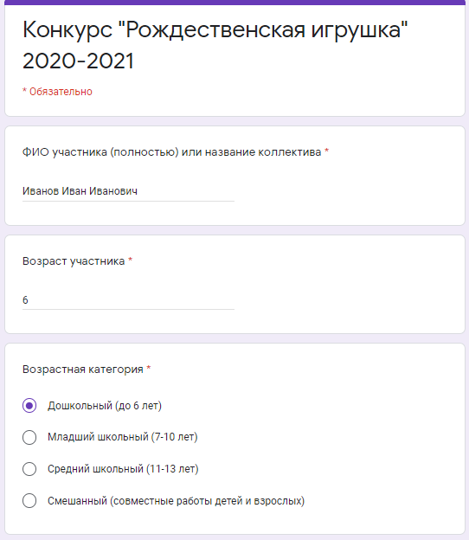

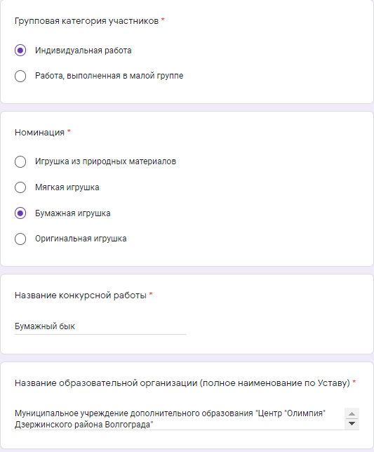
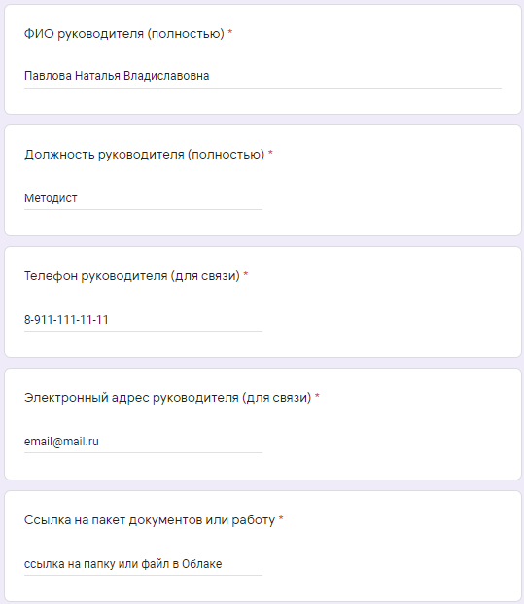

Приложение 3

Согласие на обработку персональных данных
СОГЛАСИЕ
на размещение фотографий, видео или другой личной информации (фамилия, имя, отчество) ребенка на информационных стендах, выставках, сайтах и периодических изданиях открытого областного дистанционного конкурса
детского творчества «Рождественская игрушка»

Я,______________________________________________________________________,
(Ф.И.О. родителя или иного законного представителя ребёнка)
настоящим даю свое согласие на размещение фотографий, видео или другой личной информации моего ребёнка (фамилия, имя, отчество) ___________________________________________________________ на информационных стендах, выставках, сайтах и периодических изданиях открытого областного дистанционного конкурса детского творчества «Рождественская игрушка».

__________________ _________________________________________
(личная подпись) (Ф.И.О. родителя или иного законного представителя ребёнка)

«___» __________________20___г

